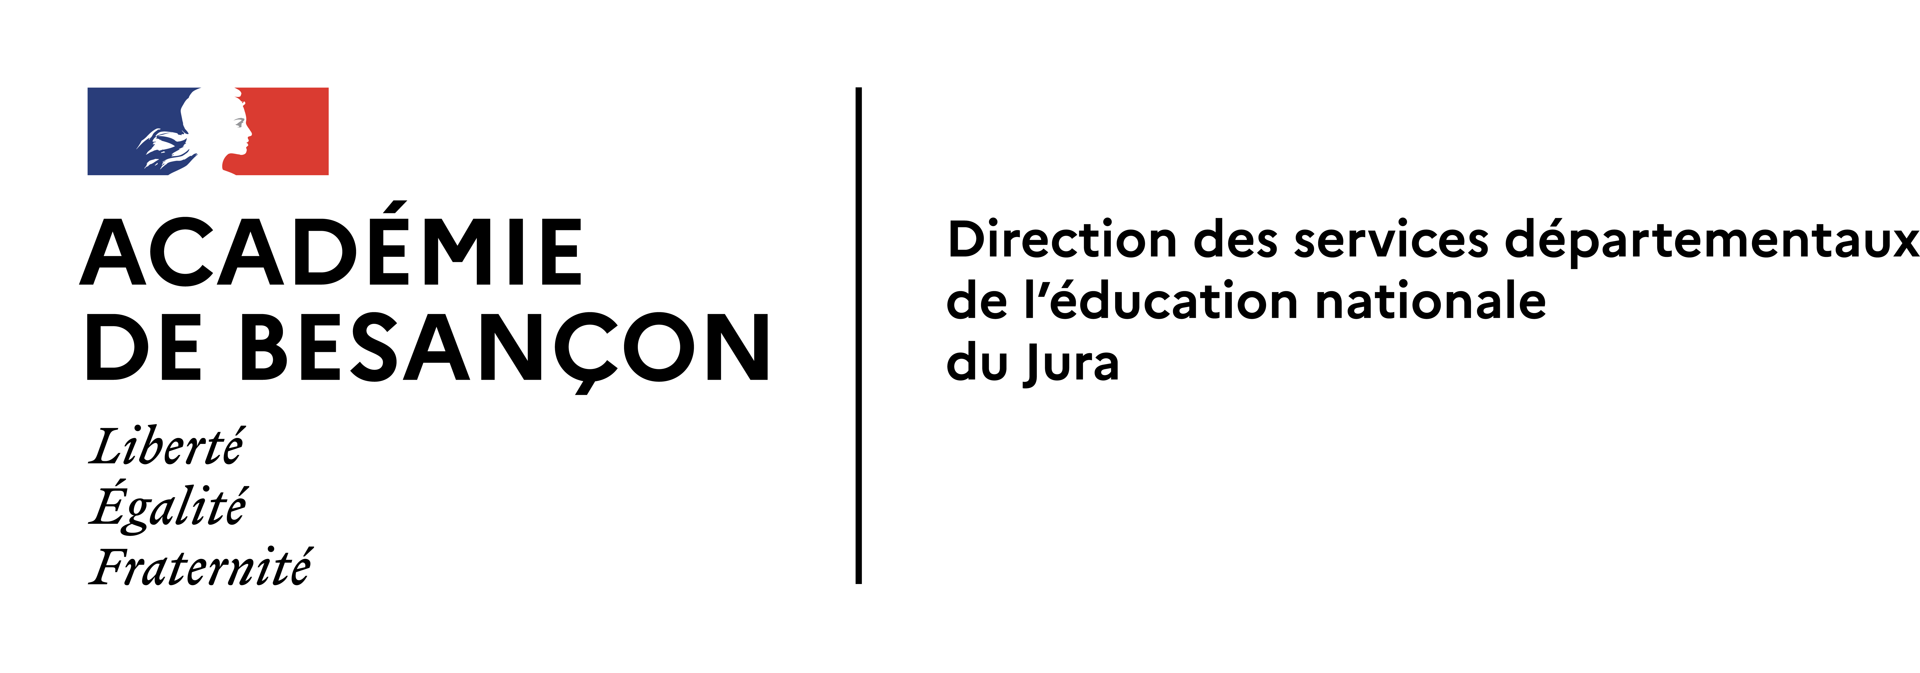

CONVENTION de PARTENARIAT

Références :
- Article L312-3 du code de l’éducation relatif à l’enseignement de l’éducation physique et sportive,
- circulaire interministérielle n°2017-116 du 6/10/2017, relative à l’encadrement des activités physiques et sportives dans les écoles maternelles et élémentaires publiques.

Entre Nom de la structure,

représentée par Madame/Monsieur Nom et prénom
et

l’inspecteur académie, directeur des services de l’éducation nationale du Jura,

il a été convenu ce qui suit :

Article 1 : objectifs du partenariat
La présente convention a pour objet de définir les conditions de co-intervention de Civilité Nom(s) de famille, auprès des écoles primaires publiques maternelle et élémentaire du département du Jura sur le temps scolaire, aux côtés des enseignants. La mise en œuvre de l’enseignement de l’éducation physique et sportive, telle qu'elle est définie par les textes en vigueur, notamment les programmes d'enseignement de l'école, le socle commun de connaissances, de compétences et de culture, concerne prioritairement les élèves des cycles 2 et 3 (du CP au CM2).

Article 2 : obligations de l’enseignant responsable de la classe
Dans le cadre de la co-intervention avec un professionnel qualifié, l’enseignant doit présenter son projet pédagogique aux intervenants. Un temps de concertation préalable doit être envisagé pour partager ce projet, définir les responsabilités de chaque intervenant et l’organisation pédagogique retenue. L’enseignant peut solliciter le conseiller pédagogique EPS de la circonscription pour la rédaction du projet.
La responsabilité pédagogique de l’organisation des activités scolaires incombe à l’enseignant titulaire de la classe ou à son remplaçant. Cependant, quand cela est nécessaire, des groupes peuvent être constitués mais l’enseignant demeure responsable et garant du projet pédagogique. Il est donc exclu d’envisager des activités sans son implication directe dans le projet.
Lorsque des groupes d’élèves sont amenés à s’éloigner les uns des autres, l’enseignant doit être en mesure de connaitre leurs emplacements ou leurs déplacements.
L’enseignant peut interrompre à tout moment la co-intervention, si elle ne s’avère pas conforme aux exigences pédagogiques de l’école ou si les conditions de sécurité se révèlent insuffisantes.
Les difficultés sont aussitôt portées par le directeur d’école à la connaissance des signataires de la présente convention sous couvert de l’inspecteur de l’éducation nationale de circonscription.

Article 3 : obligations de l’intervenant
Le co-intervenant doit respecter les modalités d’interventions fixées au préalable et adopter une attitude compatible avec le bon fonctionnement du service public de l’éducation en conformité avec le règlement départemental. « Toute personne co-intervenant dans une école doit respecter les fondamentaux du service public d’éducation, en particulier de laïcité et de neutralité. Elle doit respecter les personnels, adopter une attitude bienveillante à l’égard des élèves, s’abstenir de tout propos ou comportement qui pourrait choquer, et faire preuve d’une absolue réserve concernant les observations ou informations qu’elle aurait pu recueillir lors de son intervention. »
Il appartient Entrer la structure de vérifier les qualifications de l’intervenant mis à disposition (carte professionnelle et recyclage éventuel, attestation de déclaration d’activité de stagiaire).
La liste des personnels mis à disposition est annexée à la présente convention. Elle est actualisée annuellement ou à chaque modification et transmise aux services de la DSDEN.
Un bilan des interventions liées au partenariat, objet de cette convention doit être adressé au conseiller pédagogique départemental à la DSDEN en fin d’année scolaire.

Article 4 : sécurité des élèves
Lorsqu’une intervention a lieu dans une infrastructure sportive d’une commune ou d’une collectivité, ces dernières sont responsables de la conformité des installations sportives mises à disposition de l’école. L’école est responsable de la conformité du matériel mis à sa disposition par l’intervenant extérieur. La sécurité est assurée conjointement par les co-intervenants et l’enseignant. Chaque encadrant garde sa propre responsabilité dans l’application des règles de sécurité liées à l’activité, à l’utilisation du matériel et au lieu où se déroule l’activité.

Aucune liste nominative des élèves ne doit être formalisée (protection des données personnelles des mineurs ; RGPD).

Article 5 : modalités d’intervention
Chaque classe bénéficiera d’un module de entrer un chiffre séances de entrer un nombre minutes.

Si des rencontres sportives étaient envisagées à l’issue des modules d’apprentissage, il convient de se rapprocher de l’USEP 39 qui a pour mission de service public d’organiser les rencontres inter-écoles.
En cas de nécessité d’ajournement d’une séance (absence ou problème matériel), une information directe et réciproque entre les différents partenaires doit permettre de prévenir tout dysfonctionnement.

Article 6 : durée et diffusion de la convention
La convention a une durée d'une année scolaire et fera l'objet d'une tacite reconduction sous réserve de l’actualisation de la liste des intervenants. Elle peut toutefois être dénoncée par une des parties avant le début de l’année civile pour l’année scolaire suivante ou en cours d’année avec un préavis motivé de trois mois.
Chaque partie est chargée de la diffusion de la présente convention aux personnels concernés. Un exemplaire de la convention est conservé à l'école. Le directeur en fait la diffusion auprès des enseignants concernés par le partenariat.

Article 7 : financement
Aucune participation financière n’est demandée aux écoles dans le cadre des enseignements d’EPS obligatoires.
Pour la rectrice, et par délégation, l’inspecteur d’académie, directeur académique des services de l’éducation nationale du Jura

Fabien BEN

À Lons Le Saunier, le entrez la date

Civilité Nom du responsable, directeur ou président

